Liceul de Informatica „Tiberiu Popoviciu” , Cluj-Napoca

PROIECT PENTRU OBTINEREA ATESTARII PROFESIONALE IN INFORMATICA

Titlul lucrarii:

„Explorator Astronomic”

Cluj-Napoca, Chindris Anamaria
mai 2025 Clasa a XII-a A

Profesori coordonatori :
Mihaela Irina Giurgea
Eugen Claudiu Persa

Cuprins

- Prezentarea generala a temei
- Resurse software necesare
- Realizarea aplicatiei
- Proiectarea logica
- Proiectarea tehnica
- Extinderi posibile ale aplicatiei

- Prezentarea generala a temei
Aplicația oferă utilizatorilor posibilitatea de a explora informații despre galaxii, stele, planete și constelații, printr-o interfață interactivă. Aceasta permite vizualizarea celor mai mari galaxii, stele și planete, căutarea stelelor dintr-o anumită galaxie și afișarea statisticilor despre galaxii. Navigarea este intuitivă, iar datele sunt accesibile prin butoane dedicate.

- Resurse sofware necesare
Aplicația este locală și nu necesită conexiune la internet. A fost dezvoltată în Visual Studio 2022, folosind Windows Forms pentru a oferi o interfață grafică intuitivă și prietenoasă. Utilizatorul poate naviga cu ușurință printre elementele aplicației, beneficiind de o experiență interactivă și structurată.
Funcționalitățile aplicației includ:
- Organizarea informațiilor astronomice în tabele interconectate (galaxii, stele, constelații, planete)
- Adăugarea, modificarea și ștergerea datelor din aceste tabele
- Afișarea relațiilor dintre entități prin interogări și afișări dinamice
- Explorarea sistematică a Universului printr-un meniu de tip „Călătorie Astronomică”, care permite o descoperire tematică a datelor

3.Realizarea aplicatiei
3.1 Proiectare logica
Pe baza diagramei entitate-relație (ERD – Figura 1), se pot formula următoarele reguli structurale ale aplicației:
✓ O galaxie poate conține una sau mai multe constelatii sau planete.
✓ O stea poate face parte dintr-o constelatie
✓ O planetă face parte dintr o galaxie
✓ O constelație este formată din una sau mai multe stele, iar o stea poate face parte din o constelatie
Constelatii
*Nume_Constelatie
-Numar_stelute
-Tip_constelatie
-Perioada_vizibilitate
-IdG
Stele
*IdS
-Nume_stea
-Tip_stea
-Distanta
-Varsta
-IdC

Galaxii
*IdG
-Nume_galaxie
-Tip_galaxie
-Diametru_galaxie

Planete
*IdP
-Nume_planeta
-Tip_planeta
-Diametru
-Distanta_soare
-Orbita_perioada
-IdG

Figure 1
3.2 Proiectare tehnica
- Structura bazei de date

Baza de date relațională este realizată și întreținută cu ajutorul unei
aplicații Windows Forms (Form Application) în Visual Studio. Aceasta gestionează informații din domeniul astronomiei și conține mai multe tabele relaționate.
Tabela Galaxii memorează date a carei structura este prezentata mai jos( IdG - cheia primara, Nume_galaxie, Tip_galaxie, Diametru_galaxie)
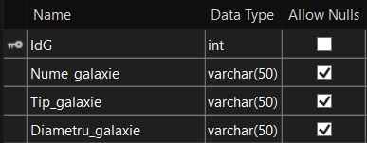
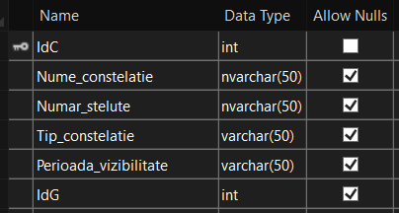
Tabela Constelații memorează informații despre grupările de stele vizibile pe cerul nocturn, recunoscute și denumite conform convențiilor astronomice. Această tabelă este relaționată cu tabela Stele, fiecare constelație putând include mai multe stele asociate, reflectând structura unui model ceresc organizat.
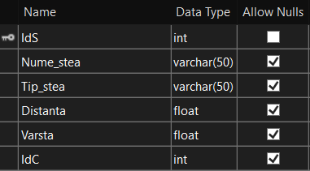
Tabela Stele memorează date despre stele, având câmpuri precum idS (cheie primară), Nume_stea, Varsta și IdC (cheie străină către tabela Constelații). Aceasta permite evidențierea stelelor și asocierea lor cu constelațiile din care fac parte.

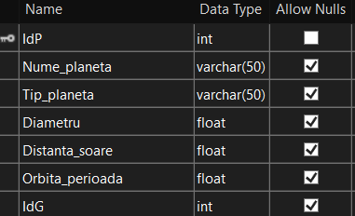
Tabela Planete stochează informații despre planetele observabile, incluzând câmpuri precum idP (cheie primară), Nume_planeta, Diametru, Tip și IdG (cheie străină către tabela Galaxii). Prin această tabelă se evidențiază caracteristicile principale ale planetelor și galaxia în care sunt încadrate.

- pagina aplicatiei

Aplicația conține un meniu care face trimitere către 4 tabpage-uri, fiecare ascuns sub meniu. După ce deschizi primul tab, poți naviga între ele pentru a accesa diferite secțiuni ale aplicației.
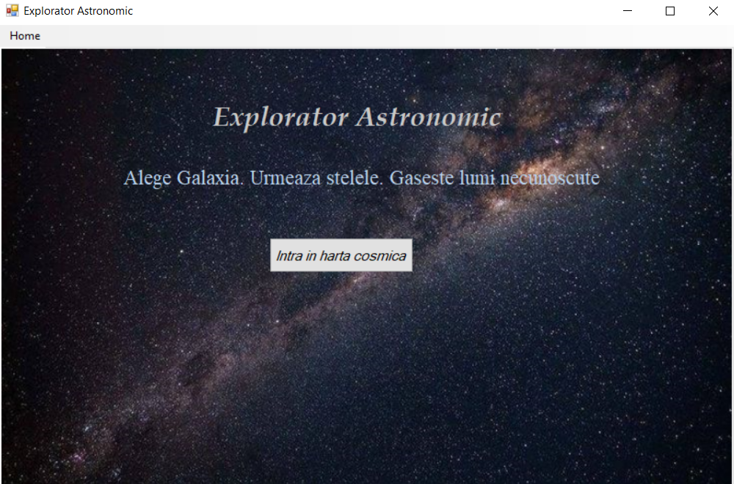
Apăsând pe butonul
„Intră în harta cosmică”, utilizatorul este introdus în al doilea tab, unde sunt deja plasate mai multe butoane. În acest tab se află un ComboBox1, din care utilizatorul poate selecta o galaxie.
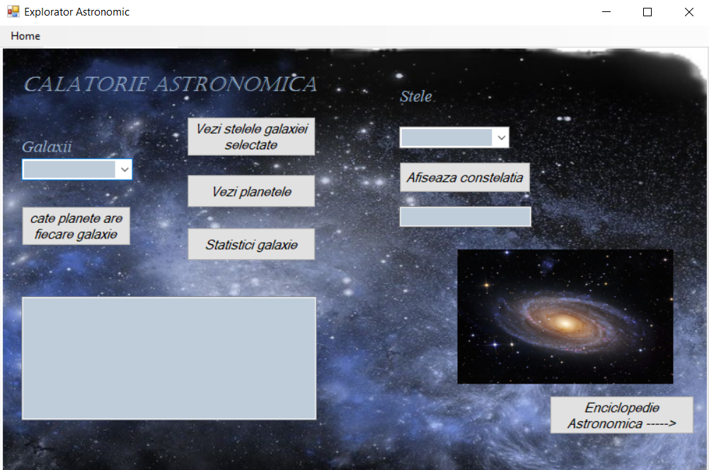
După alegerea galaxiei, sunt afișate 3 butoane, care devin acum funcționale, iar la apăsarea lor, utilizatorul poate obține informații suplimentare. Mai sus, există un alt ComboBox2, din care utilizatorul poate selecta o stea.
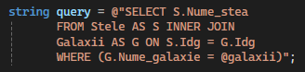
Interogarea butonului “Vezi stelele galaxiei”

După selectarea unei stele, în TextBox se afișează constelația din care face parte steaua aleasă.
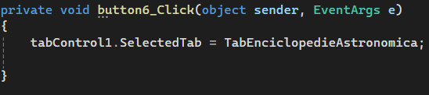
In partea de jos a tab-urilor avem amplasate butoane care fac posibila legatura dintre ele.
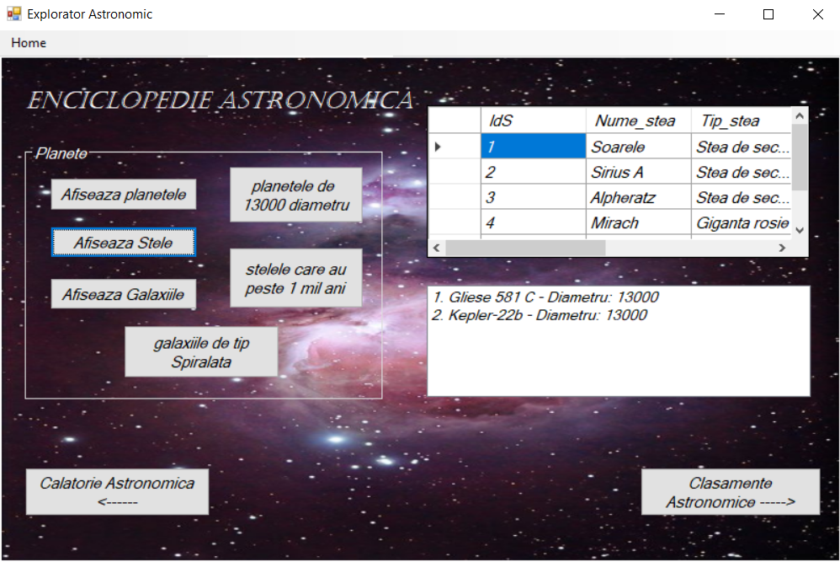
Al treilea tab, „Enciclopedia Astronomică”, cuprinde, 3 butoane. Fiecare buton deschide un DataGridView, din care utilizatorul poate vizualiza datele tabelelor: Planete, Galaxii și Stele.

În plus, mai sunt 3 butoane care afișează, într-un ListBox, date aleatorii despre elementele spațiale menționate.
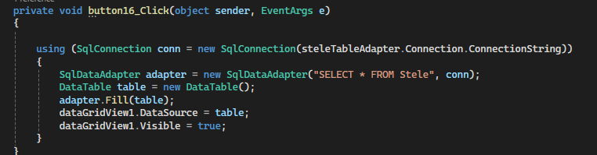
Codul butonului “Afiseaza Stelele”
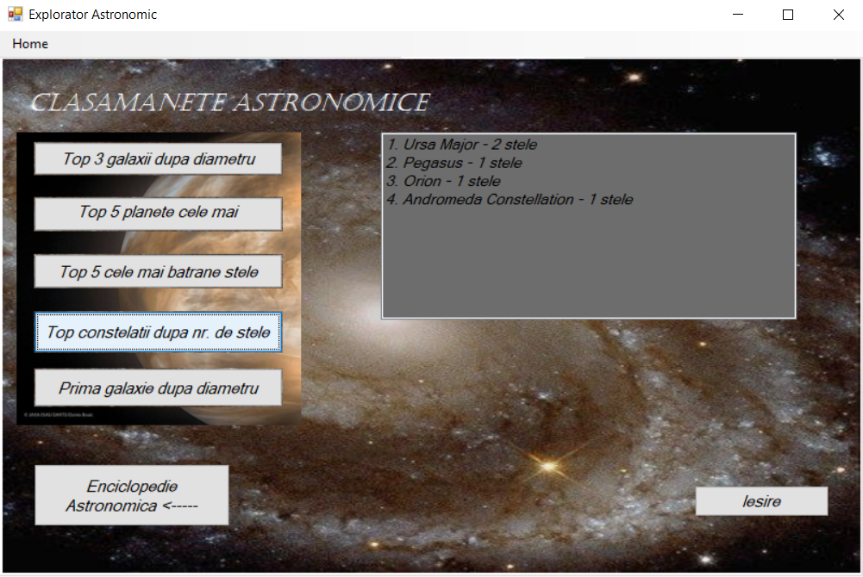

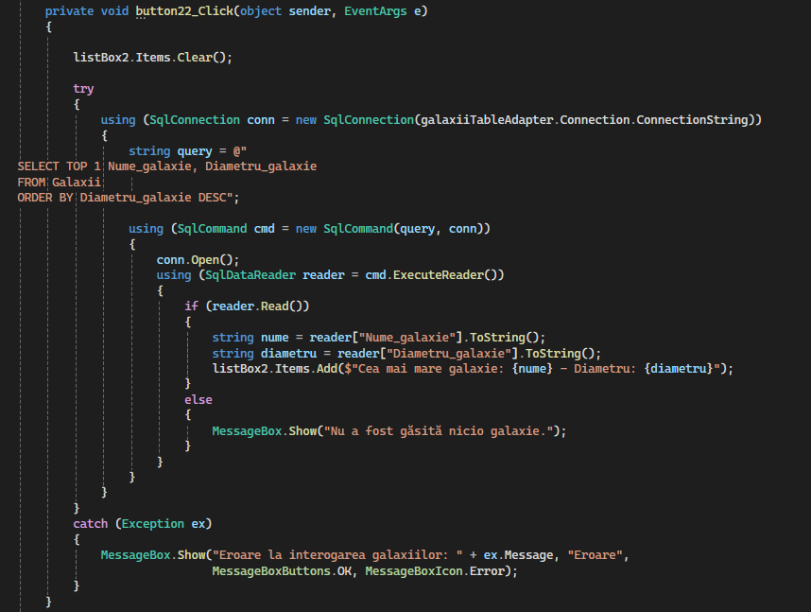
Ultimul tab conține 5 butoane care afișează clasamentul elementelor spațiale (Planete, Galaxii, Stele, Constelatii). Informațiile sunt prezentate într-un ListBox. De asemenea, există un buton de Ieșire, care permite utilizatorului să părăsească aplicația.

4.Extinderi posibile ale aplicatiei

O posibilă extindere a aplicației ar fi adăugarea unei secțiuni numite „Evenimente Astronomice”, unde utilizatorul poate vizualiza fenomene precum eclipse, ploi de meteori sau alinieri planetare. Informațiile ar putea fi afișate într-un calendar interactiv sau într-un nou tab, actualizat din baza de date, oferind o experiență educativă și actualizată.
De asemenea, s-ar putea introduce un modul tip quiz astronomic, care să testeze cunoștințele utilizatorului despre planete, stele și galaxii, sub formă de întrebări cu variante multiple, contribuind astfel la învățarea interactivă.

